CZC.cz s. r. o.
- máje 3236/103
703 00 Ostrava
IČO: 25655701

Objednávka č. Vyřizuje/kancelář/linka

ZAK 21-0262/1b xxxxx

Objednávka

Objednáváme u Vás techniku pro pořádání online jednání a akce (dále jen „předmět objednávky“).

Specifikace předmětu objednávky:
Předmětem objednávky je:
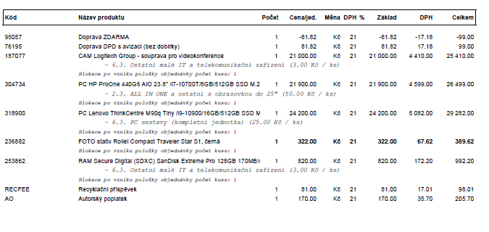

Kontaktní osoby:
Kontaktní osobou objednatele je xx, e-mail: xxxxxxxxx, tel.: xxxxxxxxxxxxxxx.

Kontaktní osobou dodavatele je xxxxxxxxxxxxx, e-mail: xxxxxxxxxxx, tel.: xxxxxxxxx

Termín a místo plnění a způsob předání/převzetí předmětu objednávky:

Doba plnění předmětu objednávky: 31. 12. 2021

Po kontrole předmětu objednávky bude převzetí potvrzeno na základě předávacího protokolu nebo dodacího listu podepsaného zástupci obou smluvních stran.

Cena předmětu objednávky:
Celková cena za plnění předmětu objednávky bude činit 68.493,- Kč (slovy: šedesátosmtisícčtyřistadevadesáttři korun českých) bez DPH.

Dodavatel je plátcem DPH. K celkové ceně bude účtována DPH ve výši dle platných předpisů.

V ceně jsou zahrnuty veškeré náklady spojené se splněním předmětu objednávky.

Vyúčtování – faktura musí splňovat náležitosti účetního a daňového dokladu.

Dodavatel je povinen zaslat fakturu na e-mailovou adresu kontaktní osoby objednatele. Sjednaná cena za splnění předmětu objednávky je splatná do 21 kalendářních dnů ode dne jejího doručení.
Dodavatel je dále povinen uvést na faktuře číslo objednávky: ZAK 21-0262/1b. Fakturu neobsahující číslo objednávky nelze proplatit.
Veškeré účetní doklady musí obsahovat náležitosti daňového dokladu dle příslušných daňových předpisů. Jestliže faktura nebude obsahovat předepsané náležitosti, je objednatel oprávněn ji do data splatnosti vrátit s tím, že dodavatel je poté povinen vystavit novou fakturu s novým termínem splatnosti. V takovém případě není objednatel v prodlení s placením faktury.

Prohlášení ke společensky odpovědnému plnění veřejné zakázky
Dodavatel se zavazuje zajistit po celou dobu plnění objednávky:
- plnění veškerých povinností vyplývající z právních předpisů České republiky, sjednání
a dodržování smluvních podmínek, řádné a včasné plnění finančních závazků, a to ve lhůtě splatnosti;
- snížení negativního dopadu jeho činnosti při plnění veřejné zakázky na životní prostředí, zejména pak využíváním nízkoemisních automobilů, má-li je k dispozici; tiskem veškerých listinných výstupů, odevzdávaných objednateli při realizaci veřejné zakázky na papír,
který je šetrný k životnímu prostředí, pokud zvláštní použití pro specifické účely nevyžaduje jiný druh papíru;
- předcházením znečišťování ovzduší a snižováním úrovně znečišťování, může-li je během plnění veřejné zakázky způsobit;
- předcházením vzniku odpadů, stanovením hierarchie nakládání s nimi a prosazováním základních principů ochrany životního prostředí a zdraví lidí při nakládání s odpady;
- implementaci nového nebo značně zlepšeného produktu, služby nebo postupu souvisejícího s předmětem veřejné zakázky, bude-li to vzhledem ke smyslu zakázky možné.

Další ujednání:

Objednatel a dodavatel výslovně souhlasí s uveřejněním této objednávky v registru smluv dle zákona č. 340/2015 Sb., o zvláštních podmínkách účinnosti některých smluv, uveřejňování těchto smluv a o registru smluv, ve znění pozdějších předpisů (dále jen „registr smluv“).

Objednatel zajistí uveřejnění potvrzené objednávky zasláním správci registru smluv nejpozději ve lhůtě do 30 dnů od potvrzení objednávky.

Dodavatel obdrží potvrzení o uveřejnění v registru smluv automaticky vygenerované správcem registru smluv do své datové schránky.

Objednávka nabývá účinnosti dnem uveřejnění v registru smluv.

Plnění předmětu této objednávky v době mezi podpisem a před nabytím účinnosti této objednávky, tedy před uveřejněním v registru smluv, se považuje za plnění podle této objednávky a práva a povinnosti z něj vzniklé se řídí touto objednávkou.

Dodavatel podpisem této objednávky souhlasí s poskytnutím informací o objednávce v rozsahu zákona č. 106/1999 Sb., o svobodném přístupu k informacím, ve znění pozdějších předpisů.

Objednatel a dodavatel dále prohlašují, že skutečnosti uvedené v této potvrzené objednávce nepovažují za obchodní tajemství ve smyslu ustanovení § 504 zákona č. 89/2012 Sb., občanský zákoník, ve znění pozdějších předpisů, a udělují svolení k jejich užití a zveřejnění bez stanovení jakýchkoliv dalších podmínek.

V souladu s ustanovením § 27 odst. 6 zákona č. 250/2000 Sb., o rozpočtových pravidlech územních rozpočtů, ve znění pozdějších předpisů, nabývá objednatel předmět
této objednávky pro zřizovatele, kterým je hlavní město Praha.

S pozdravem

Mgr. Adam Švejda,
zástupce ředitele pro ekonomickou a provozní činnost
Institut plánování a rozvoje hlavního města Prahy
příspěvková organizace

Potvrzením objednávky dodavatel souhlasí se všemi smluvními ujednáními a podmínkami obsaženými v objednávce a neuplatňuje k nim žádné výhrady. Potvrzením objednávky vzniká závazek dle občanského zákoníku.

Potvrzení objednávky prostřednictvím elektronického podpisu:

CZC.cz s. r. o.
1.máje 3236/103
703 00 Ostrava
IČO: 25655701

elektronický podpis

Pokud nemáte zřízen elektronický podpis, potvrďte objednávku prostým e-mailem, resp. do odpovědi v textu e-mailu uveďte: Potvrzuji vaši objednávku č. ZAK 21-00262/1b

